УДУ імені Михайла Драгоманова
Факультет математики, інформатики та фізики
Кафедра комп’ютерної та програмної інженерії

ЛАБОРАТОРНА РОБОТА №3
з курсу
«Універсальна кросплатформна розробка на платформі .NET Core»

Тема роботи: "Основні операції в системі контролю версій Git"

Дідусенко Кирило
Група 41КН
Факультет математики,
Інформатики та фізики
Викладач: Січкаренко В.О.

Київ 2025
- Ознайомилися з теоретичною частиною.
- Створили обліковий запис в GitHub.
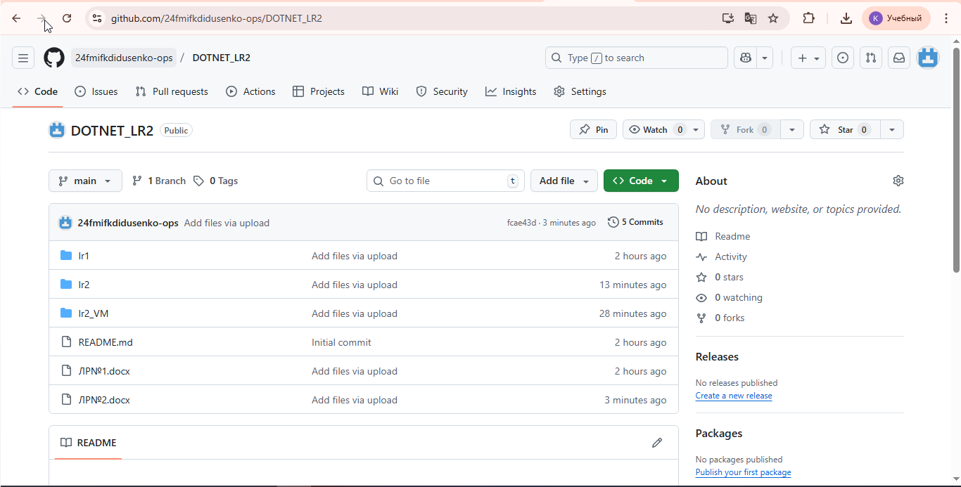
- Встановили систему контролю версій Git - Git Bash.
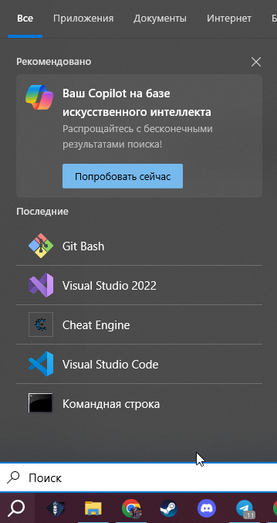
- Створили відкритий (public) репозиторій на хостингу GitHub.
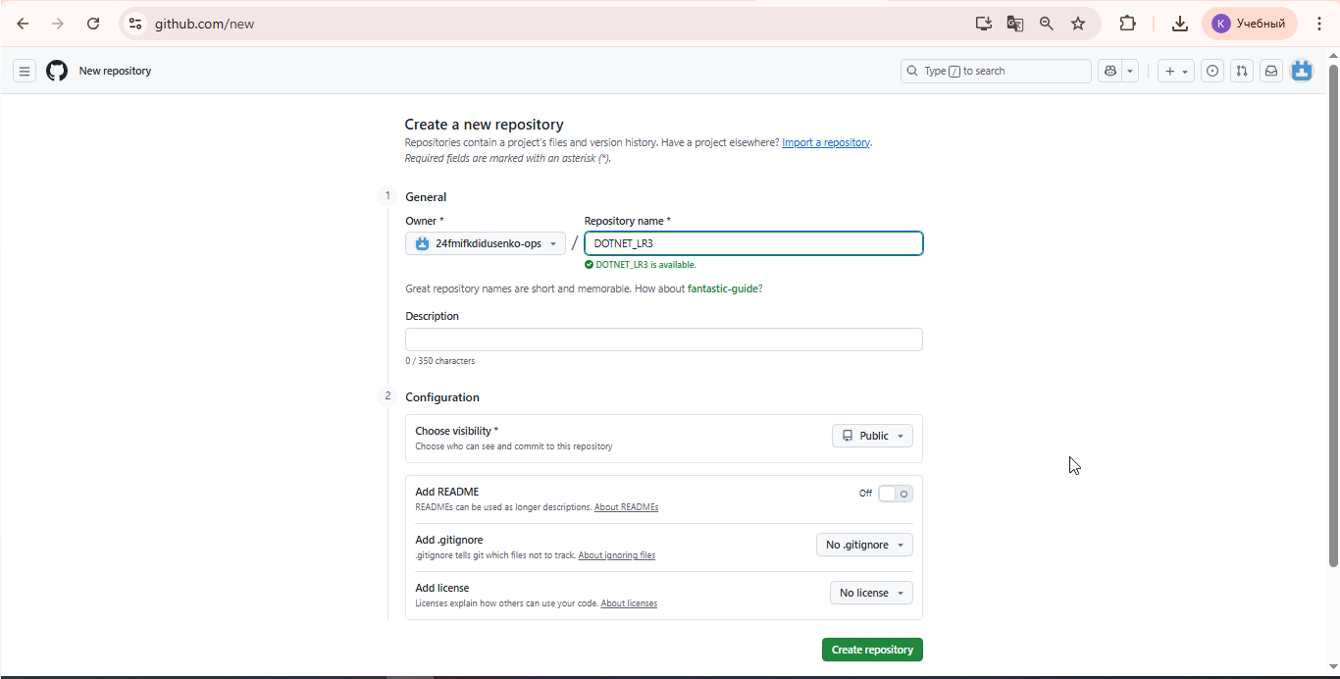
- Клонували на локальний комп’ютер (використовуючи команду git clone).
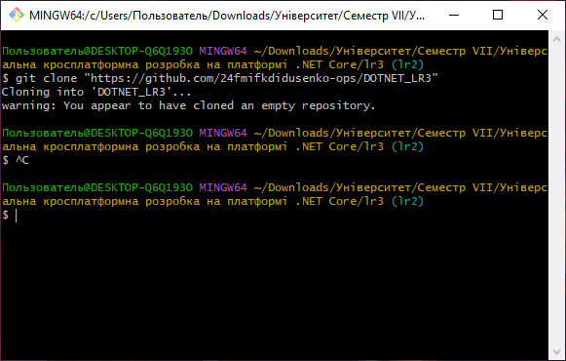
- Створити в локальному репозиторії гілку (команда git checkout -b);
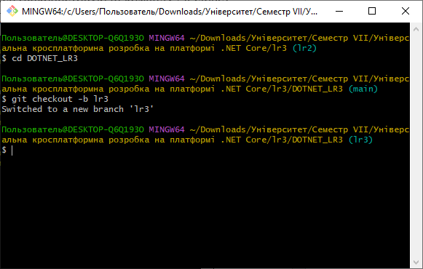
- Додали в репозиторій файли з кодом першої лабораторної.
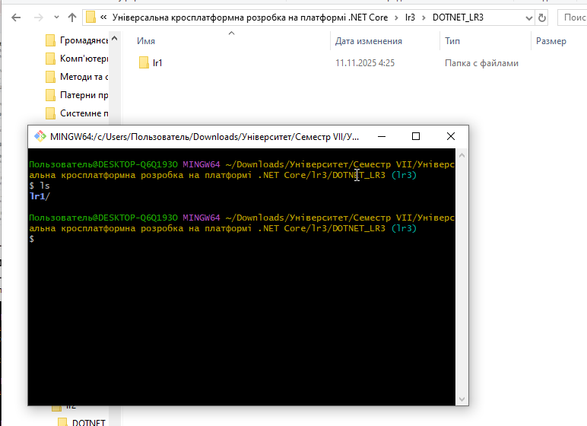
- Індексували файли в локальному репозиторії (команда git add).
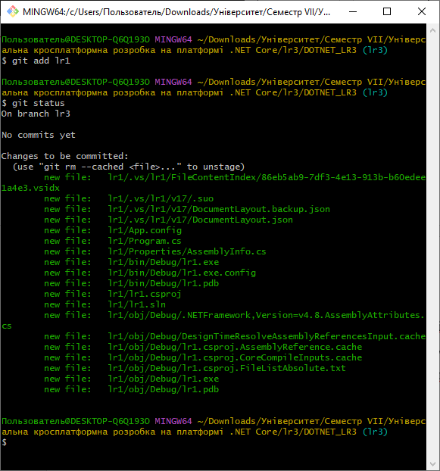
- Зафіксували зміни (команда git commit).
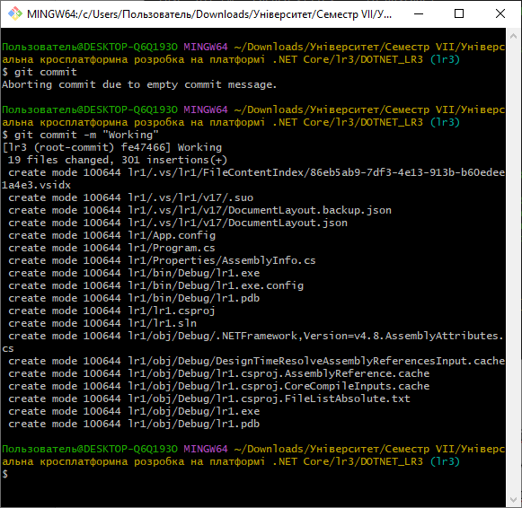
- Надіслали запит на зміни у віддалений репозиторій (команда git push).
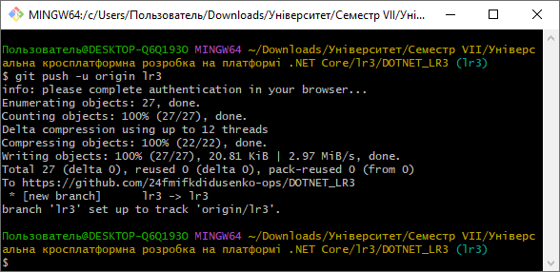
- Поєднали код з запиту на зміни з головною гілкою (merge pull request).
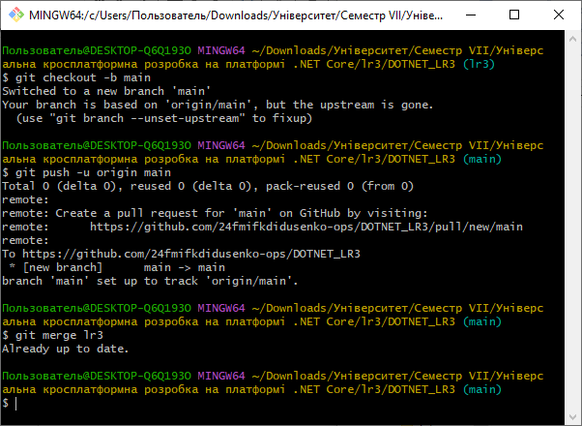
- Посилання на створений репозиторій в GitHub: https://github.com/24fmifkdidusenko-ops/DOTNET_LR3/tree/main

